ЛОТ №2: нежилое помещение площадью 142,3 кв.м., являющееся частью здания рынка, назначение: нежилое, общей площадью 435,8 кв.м., расположенного по адресу: Волгоградская область, г. Михайловка, ул. Республиканская, дом № 32
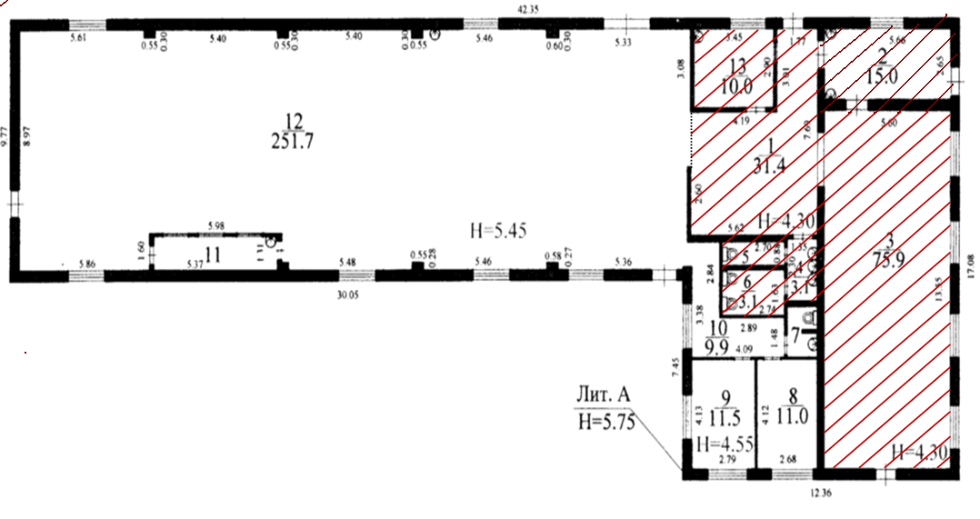

ЛОТ №3: нежилое помещение площадью 170,1 кв.м., являющееся частью здания рынка, назначение: нежилое, общей площадью 435,8 кв.м., количество этажей: 1, расположенного по адресу: Волгоградская область, г. Михайловка, ул. Республиканская, дом № 32а

